**15 Платформа разработки Веб-приложений ASP.NET**

Задание 1. Коллекция фильмов/сериалов для просмотра

Листинг задачи:

public class WatchController : Controller

{

private static List<WatchItem> _watchItems = new List<WatchItem>();

// GET: Watch

public ActionResult Index()

{

return View(_watchItems);

}

// GET: Watch/Add

public ActionResult Add()

{

return View();

}

// POST: Watch/Add

[HttpPost]

public ActionResult Add(WatchItem watchItem)

{

if (ModelState.IsValid)

{

watchItem.Id = _watchItems.Count > 0 ? _watchItems.Max(x => x.Id) + 1 : 1;

_watchItems.Add(watchItem);

return RedirectToAction("Index");

}

return View(watchItem);

}

// GET: Watch/MarkAsWatched/{id}

public ActionResult MarkAsWatched(int id)

{

var item = _watchItems.FirstOrDefault(x => x.Id == id);

if (item != null)

{

item.Status = "Watched";

}

return RedirectToAction("Index");

}

// GET: Watch/ByStatus/{status}

public ActionResult ByStatus(string status)

{

var items = _watchItems.Where(x => x.Status == status).ToList();

return View(items);

}

}

Таблица 1.1 – Входные и выходные данные

|  |  |
| --- | --- |
| Входные данные | Выходные данные |
| Название, тип, статус фильма | Добавление нового фильма со всеми параметрами. |

Анализ результатов:

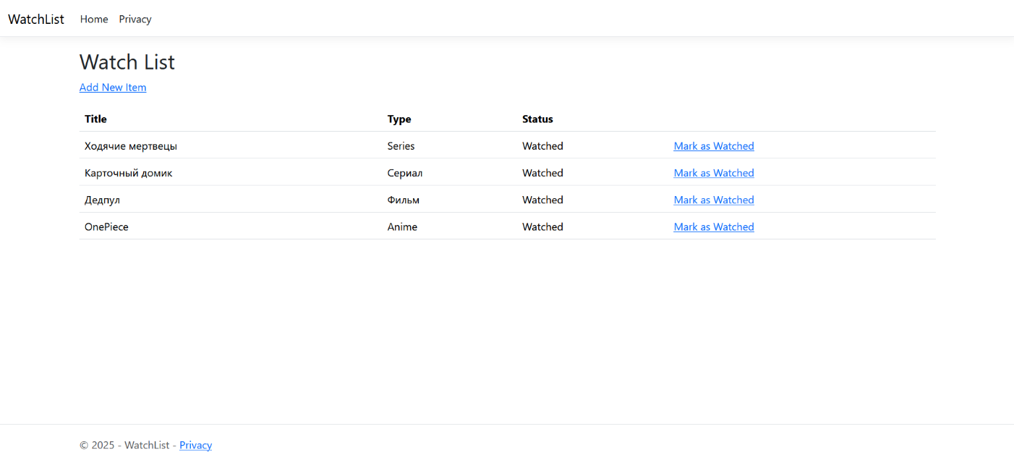

Рисунок 1.1 – Результат работы программы